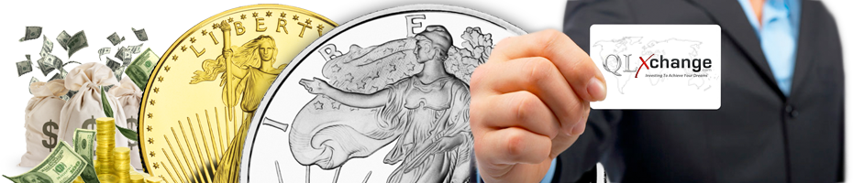

ONEX QLXCHANGE : veritable opportunité d’affaire
Qlxchange, plate-forme américaine d’achat/vente de métaux précieux ouvre à tous son programme Onex qui permettra à tous ses membres adhérant de réaliser leur projet, en ayant investir une seule fois (Onex) une somme ridicule de 3500f.
Les gens s'inscrivent à Onex en achetant avec ces 3500f leur 1er cours sur la réussite dans les affaires et par le fait même, S’activent en tant que membres bénéficiaires d’Onex.
Onex qlxchange
2 potentiels sont requis :
_disposer de seulement 3500f(2500f le cours+1000f frais bancaire) _ etre capable de referer au moins 4 personnes qui veulent reussir comme vous
PHASE 1 : Rangée 1 : 4 membres (mb)
Prix du cours N°1 : 5$
Vous recevez (4mb referésx5$) 20$ lorsqu’ils achètent leur 1er cours.
Rangée 2 : 16 mb (4*4)
Prix du cours N°2 : 10$ (autofinancé dans vos 20$)
Vous recevez (16mbx5$) 80$ lorsqu’ils achètent leur 2ème cours
+ 80$ (16x5$) versés en Bonus.
Rangée 3 : 64 mb (16*4)
Prix du cours N°3 : 20$ (autofinancé dans vos 80$)
Vous recevez (64mbx10$) 640$ lorsqu’ils achètent leur 3ème cours
+ 640$ (64x10$) versés en Bonus etc. …

Pour plus d’info contactez nous au :
03659562 ou a romancier3@yahoo.fr qlxchange.com /cool225
NB : _Qlxchange n’est pas une maison de placement d’argent donc pour tous ceux qui pense y adhérer et croiser leur main pour que leur 3500f se multiplient nous vous prions de ne pas vous engager.
_toujours utiliser le lien d’un membre pour s’inscrire
Satisfaire ou rembourser est notre devise

